
Runebergsdagen 5.2

Johan Ludvig Runeberg var en
finlandssvensk författare och poet.
Han är Finlands nationalskald.
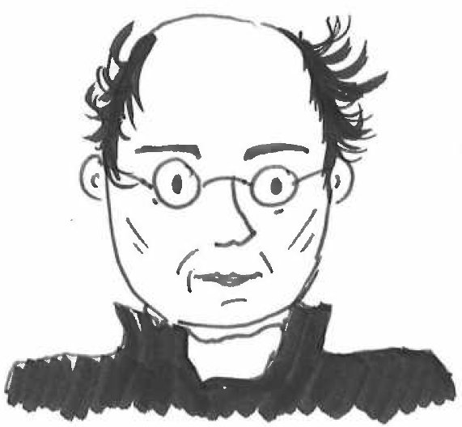
J.L. Runeberg föddes
den 5 februari 1804 i Jakobstad.

Runeberg gick i skola
i Vasa och Uleåborg.
Senare studerade han
i Åbo och Helsingfors.
Som barn tyckte han om
att skriva verser och dikter.

Runeberg gifte sig med Fredrika Tengström.
Fredrika var också författare.

Runeberg bosatte sig i Borgå.
Visste du?
Runebergstårtan var en bakelse som Fredrika bakade. Runeberg tyckte mycket om den.
Han jobbade som lärare
i latin och grekiska.
Han tyckte mycket om
Finlands vackra natur.
Han skrev många texter
som handlade om naturen, jakt och krig.


Runeberg dog den 6 maj 1877 i Borgå.
Hans hem i Borgå är nu museum.

Några av Runebergs mest kända verk är:

- sången Vårt Land
- psalmen Jag lyfter ögat mot himmelen
- diktsamlingen Fänrik Ståhls sägner.
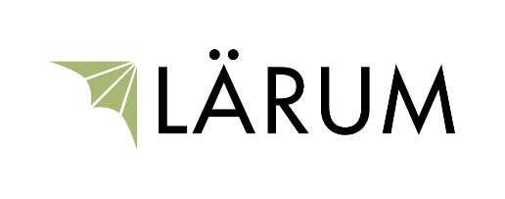

Vad minns du om Runeberg?

- Varför firar vi Runebergsdagen den 5 februari?

A. Det var hans födelsedag.
B. Det är Finlands nationaldag.
C. Det var hans namnsdag.

- Vi firar Runeberg för att han var duktig på

A. att baka
B. att jaga
C. att skriva

- Runeberg har skrivit orden till sången

A. Kottar i karburatorn
B. Vårt Land
C. Modersmålets sång

- Förklara orden.

nationalskald ______________________________________
författare ________________________________________
poet _____________________________________________
- Färglägg Runebergstårtan.

